**Pocket Party**

24 de Abril de 2015

**Realizado Por:**

André Humberto Trigo de Bordalo Morais - 200702669

João Alberto Trigo de Bordalo Morais - 201208217

João Francisco Carvalho Neto -201203874

Márcio Filipe Vilela Fontes - 201206122

**Propósito da Aplicação:**

Pretende-se com esta aplicação criar um jogo competitivo e multijogador. O jogo consiste em, em tempo-real, empurrar os adversários para fora de uma plataforma. Durante a partida haverá eventos aleatórios tais como turbulência na plataforma, aparecimento de itens especiais a ser usados pelos jogadores de modo a obter vantagem, entre outros. Ganha a partida aquele jogador que se mantiver por último em cima da plataforma.

O propósito deste jogo é ser utilizado quando um grupo de pessoas fica à espera, (ou em fila de espera, ou o começo de uma aula) e, de modo a ocupar o seu tempo, jogam entre si este pequeno mini jogo com um smartphone android como controlo.

**Principais Funcionalidades:**

* Uso de um «Servidor» que se preocupa em fazer a gestão do jogo: quer lógica quer interface;
* Uso de vários «Clientes», como comandos, que se preocupam em captar os *inputs* do utilizador de modo a que este possa interagir com o jogo, comunicando com o «Servidor»;
* Capacidade em tempo real para vários utilizadores interagirem;

**Serviços *Web***

Nenhum serviço *web* será utilizado nem integração de outras APIs’ na nossa aplicação. Haverá um servidor que fará a gestão do jogo sendo, assim, dispensado o uso de outras APIs’.

**Arquitetura e Protocolos**

A arquitetura a ser implementada é *RESTful* englobando as seguintes propriedades:

* Baseado no modelo Cliente Servidor;
* Cliente *stateless* e Servidor *stateful*¸ contudo, dependendo do contexto, cada nó pode funcionar como Cliente ou Servidor;
* Sistema em camadas;
* E uma interface uniforme para cliente.

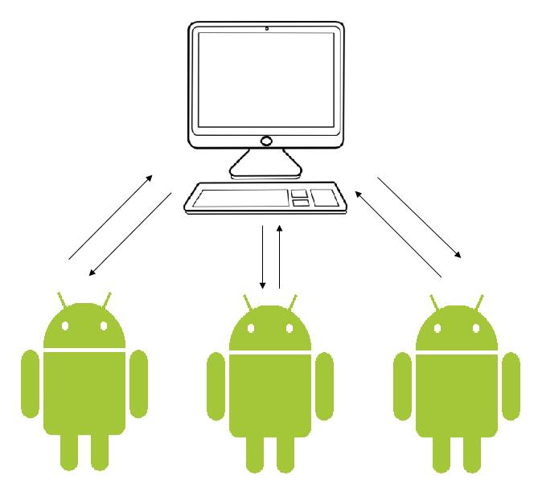

**Legenda:** Esquema da arquitetura de comunicação

**Segurança**

**Recuperação**

**Plataformas Alvo**

Aplicação em *Unity* quer para dispositivos móveis quer para o servidor.

**Serviços Adicionais e Melhoramento**

No caso de haver tempo após a implementação dos serviços de comunicação pretendemos implementar outro jogo, demonstrando assim o poder da plataforma desenvolvida e sua versatilidade.